ЛИЧНЫЕ ДОСТИЖЕНИЯ
Буровой Татьяны Константиновны, музыкального руководителя
за последние 3 года

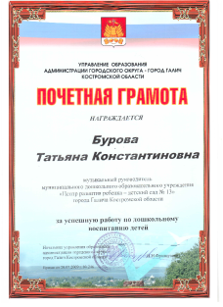
Почётная грамота
за успешную работу по дошкольному воспитанию детей

Управление образования администрации городского округа –
город Галич костромской области
Приказ от 20.07.2009г. №246
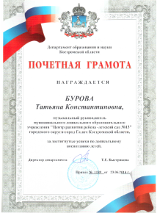
Почётная грамота
за достигнутые успехи по дошкольному воспитанию детей

Департамент образования и науки Костромской области Приказ №1189
от 23.06.2014г.

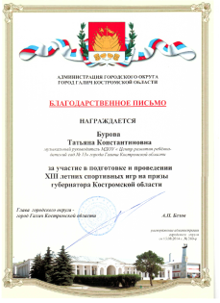
Благодарственное письмо
за участие в подготовке и проведении 13-летних спортивных игр на призы губернатора Костромской области

Распоряжение администрации городского округа-
город Галич Костромской области
№360- р

от 15.08.2014г.

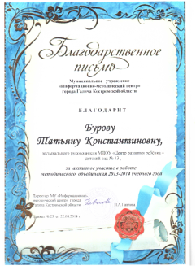
Благодарственное письмо
за активное участие в работе методического объединения 2013-2014 учебного года

Муниципальное учреждение «Информационно-методический центр» города Галича Костромской области Приказ № 23
от 22.08.2014г.

Благодарственное письмо
участника методического конкурса педагогов в номинации «Исследовательский проект педагога»

Отдел образования администрации городского округа –
город Галич Костромской области
Приказ №139
от 24.03.2015 года
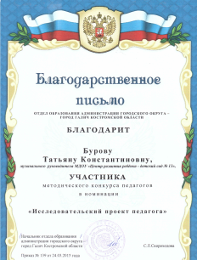
Благодарственное письмо
За подготовку и проведение мероприятия, посвящённого открытию детского сада
ДОУ № 8 городского округа – город Галич Костромской области
2015 года
Грамота
за активное участие в подготовке празднования 30-летнего юбилея дошкольного учреждения

МДОУ «Центр развития ребёнка – детский сад» №13
городского округа – город Галич Костромской области
16.10.2015года
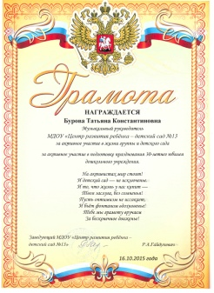

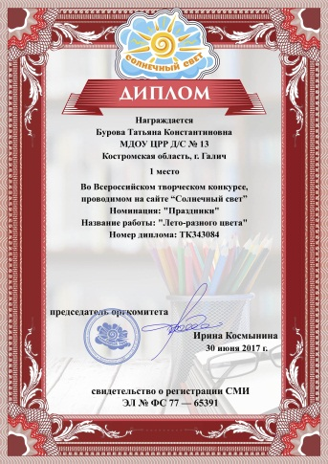 | Диплом 1место  Всероссийский творческий конкурс  «Солнечный свет»  «Лето разного цвета»  30.июня 2017г.  ЭЛ №ФС77-65391
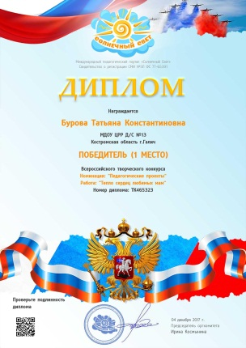 | Диплом 1место  Всероссийский творческий конкурс  педагогический проект «Тепло сердец любимых мам»  04.12.2017г.  № ТК 465323
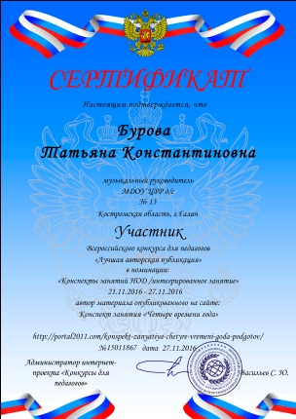 | Сертификат  Участник  Всероссийского конкурса для педагогов  Лучшая авторская публикация  В номинации: конспект занятия НОД  «Четыре времени года»  27.11.2016г.  № 15011867
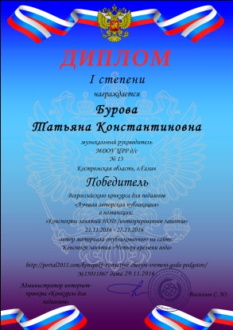 | Диплом 1 степени  Всероссийского конкурса для педагогов  Лучшая авторская публикация  В номинации: конспект занятия НОД  «Четыре времени года»  29.11.2016г.  № 15011867
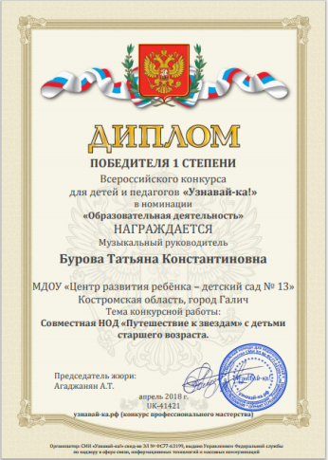 | Диплом  победителя 1 степени  Всероссийского конкурса для детей и педагогов «Узнавайка»  в номинации «Образовательная деятельность»  совместная НОД «Путешествие к звездам»  апрель 2018  UK 41421
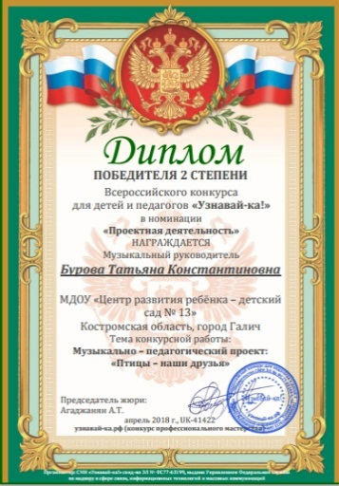 | Диплом  победителя 2 степени  Всероссийского конкурса для детей и педагогов «Узнавайка»  в номинации «Проектная деятельность»  музыкально-педагогический проект «Птицы наши друзья»  апрель 2018  UK41422
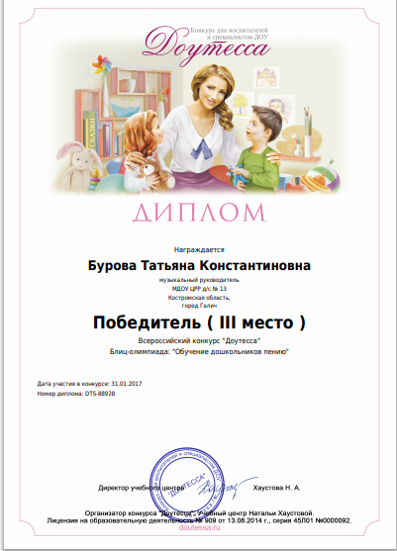 | Диплом 3 степени  Всероссийского конкурса «Доутесса»  Блиц-олимпиада «Обучение дошкольников пению»  31.01.2017г.  DTS 88928

